西铁城海关模块程序需求确认书

实施顾问 : Mage_Chen
程序员 : Roger_Xiao

Chapter 1: 海关代码维护(基础数据)

1. 产终地输入
xxqmadmt01.p 1.0 4.1.13 产终地维护 08/06/06
+------------------------------------------------------------------------------+
| 产终地: 116 |
| 产终地名称: 日本 |
+------------------------------------------------------------------------------+
F1=Go 2=Help 3=Ins 4=End 6=Menu 7=Recall 8=Clear 11=Paste
xxctry_mstr

2. 地区代码输入
xxqmadmt05.p b+ 4.1.15 地区代码维护 04/21/04
+------------------------------------------------------------------------------+
| 地区代码: 44012 |
| 地区代码名称: 中国深圳 |
+------------------------------------------------------------------------------+
F1=Go 2=Help 3=Ins 4=End 6=Menu 7=Recall 8=Clear 11=Paste
xxloc_mstr

3. 海关口岸输入
xxqmadmt02.p b+ 4.1.17 海关口岸维护 04/21/04
+------------------------------------------------------------------------------+
| 海关口岸: 5200 |
| 口岸名称: 蛇口关区 |
+------------------------------------------------------------------------------+
F1=Go 2=Help 3=Ins 4=End 6=Menu 7=Recall 8=Clear 11=Paste
xxdept_mstr

4. 监管方式输入
xxqmadmt04.p b+ 4.1.21 监管方式维护 04/21/04
+------------------------------------------------------------------------------+
| 监管方式: 0615 |
| 监管方式简称: 进料对口 |
| 监管方式全称: 进料加工(对口合同) |
+------------------------------------------------------------------------------+
F1=Go 2=Help 3=Ins 4=End 6=Menu 7=Recall 8=Clear 11=Paste
xxctra_mstr

5. 征免性质输入
xxqmadmt03.p b+ 4.1.19 征免性质维护 04/21/04
+------------------------------------------------------------------------------+
| 征免性质: 503 |
| 征免性质简称: 进料加工 |
| 征免性质全称: 进料加工贸易进口料件及出口成品 |
+------------------------------------------------------------------------------+
F1=Go 2=Help 3=Ins 4=End 6=Menu 7=Recall 8=Clear 11=Paste
xxctax_mstr

6. 海关商品编号维护

xxqmptmt01.p 1.0 4.1.1 海关商品维护 05/31/08
+------------------------------------------------------------------------------+
| 商品序号: 6 |
| 海关商品编码: 3506919090 |
| 海关品名: 胶水/桶.罐.瓶装 |
| 海关单位: KG |
| 海关单重: 1.0 |
| 海关单价: 10.00 |
| 征免: Y (Y=全免, N=照章) |
+------------------------------------------------------------------------------+
F1执行 2提示 3插入 4结束 6菜单 7重复 8清除 9前 10后 11缓存
Xxcpt_mstr

备注:
一个商品序号只可对应一个海关商品编码;一个海关商品编码可对应多个商品序号.
单位:需预先做设定
其中新定义海关单位: 千台(KP),百台(HP), 个(EA),台(TA),块(PC),张(SH),套(ST)
其它单位以QAD设定为准
海关单重,单价:不允许为0

7.海关零件维护
xxqmptmt02.p 1.0 4.1.4 海关零件维护 05/31/08
+------------------------------------------------------------------------------+
| 零件编号: MR06101-00F |
| 公司品名: SELECT PAWL |
| 公司单位: EA |
| 净重: 0.000431 KG |
| |
| 商品序号: 10 |
| 海关商品编码: 84439990 |
| 海关品名: 打印机金属零件/钢铁 |
| 海关单位: KG |
| 单位转换因子: 0.000431 |
| 海关BOM主模板: no |
| 附属件: no |
| 产终地: 001 广州 |
+------------------------------------------------------------------------------+
F1执行 2提示 3插入 4结束 6菜单 7重复 8清除 9前 10后 11缓存
xxccpt_mstr

备注:
零件编号:需已(在1.4.5)存在,
商品序号:需已(在4.1.1)存在,
一个公司零件只可对应一个商品序号;一个商品序号可对应多个公司零件.
单位转换因子:公司单位与报关单位的转换关系(如图:1 EA=0.000431 KG),不允许为0,
海关BOM主模板:
同商品序号仅允许有一个零件为海关BOM主模板,成品才需维护,公司BOM向海关BOM转换的依据
产终地:需已存在
附属件:不计入成品单重的零件

8. 海关控制文件
xxqmbkpm.p 1.0 4.24 海关控制文件 05/31/08
+------------------------------------------------------------------------------+
| 经营单位代码: 001 |
| 经营单位名称: 广州快意 |
| 收发货单位代码: 000001 |
| 收发货单位名称: 快意默认收发货地址 |
| 进出口口岸: x04 广州口岸 |
| 进口起抵地: 001 广州 |
| 出口运抵国: 002 香港 |
|境内目的/货源地: 44012 广东深圳 |
| 进口装货港: |
| 出口指运港: |
| 贸易/监管方式: 0615 进料加工 |
| 运输方式: 汽车 运输工具名称: 汽车001 |
| 征免性质: 503 进料加工 征免比例: .00% |
| 成交方式: CIF 包装种类: 其它 |
| 额度PCS: 0.00 额度KG: 0.00 |
+------------------------------------------------------------------------------+
F1-执行F2-提示 F3-插入 F4-结束 F6-菜单 F7-重复 F8-清除 F11-粘帖
xxcbkc_ctrl

Chapter 2: 海关BOM产生
1.成品单重计算
寻找商品序号的海关BOM主模板的成品编号,
按照指定的BOM生效日期和地点,
把成品展BOM成材料(按计划地点确认的采购件),
累计后的材料单重即为成品单重,
(其中如果是附属件,不计入成品单重)
可手工调整材料单耗和删减材料,确认无误后成品单重更新到系统;
(其中,同商品序号的成品单重,全部更新为这里的计算结果)
成品单重更新的同时, 修正后的BOM存档,以此产生海关BOM.

界面如下:
xxqmbommt02.p 1.0 4.2.1 成品单重计算 08/06/12
+------------------------------------------------------------------------------+
| |
| 地点: 1100 |
| 生效日期: 08/06/12 |
| 商品序号: 1000 至: 1000 |
| 商品编码: 至: |
| |
| 更新: Yes |
| |
| 输出: printer |
| 批处理 ID: |
+------------------------------------------------------------------------------+

报表输出入下,最右方备注栏位为更新错误提示,请对照处理完成后才可计算成品单重:

¤xxqmbommt02.p 1 .0 4.2.1 成品单重计算 日期: 08/06/12
页: 1 时间: 19:22:47

成品序号 父商品编码 父零件 零件序号 子商品编码 品名 子零件 单耗 单位 净重(KG) 附属件 单耗 海关单位 备注
-------- ------------ ------------------ -------- ------------ ------------------------------------------------------------ ------------------ ------------ ---- ---------- ------ --------- -------- ------------------------
1000 84439990 23207210C 10 85340099 打印机钢铁零件（底板等）/ 20806000D 1.0 EA 0.00244 no 0.00244 KG
1000 84439990 23207210C 10 85340099 打印机钢铁零件（底板等）/ 20806010D 1.0 EA 0.12722 no 0.12722 KG
1000 84439990 23207210C 11 85340100 打印机塑胶零件（减速轮等） 25202640D 1.0 EA 0.08291 no 0.08291 KG
1000 84439990 23207210C 49 85340138 聚氨酯海棉垫 33000590 1.0 EA 0.00012 no 0.00012 KG
1000 84439990 23207210C 10 85340099 打印机钢铁零件（底板等）/ 90001780 4.0 EA 0.00018 no 0.00072 KG
1000 84439990 23207210C 0 90101030 2.0 EA 0.00019 no 0.0 EA 零件海关零件不存在
1000 84439990 23207210C 0 CYL-CV-018 0.0208 EA 0.00001 no 0.0 EA 零件海关零件不存在
========== ========== ==========
成品单重: 23207210C 0.21379

返回程式界面,界面如下:
xxqmbommt02.p 1.0 4.2.1 成品单重计算 08/06/12
+-------------------------------------成品-------------------------------------+
| 父零件: 23207210C 商品序: 1000 每台单重KG: 0.21379 |
+------------------------------------------------------------------------------+
+-----------------------------------材料明细-----------------------------------+
|子零件 单耗 UM 净重(KG) 商品序 单耗 UM |
|------------------ ------------ -- ---------- ------ --------- -- |
|20806000D 1.0 EA 0.00244 10 0.00244 KG |
| |
| |
| |
+------------------------------------------------------------------------------+
商品编码: 85340099 品名 打印机钢铁零件（底板等）/
F1执行 2提示 3插入 4结束 6菜单 7重复 8清除 9前 10后 11缓存
Xxps_mstr

改完成退出时,提示: 请确认更新?
确认后更新系统.

2.海关BOM产生
xxqmbommt03.p 1.0 4.2.2 海关商品结构产生 08/06/12
+------------------------------------------------------------------------------+
| |
| 商品序号: 至: |
| 父商品编码: 至: |
| |
| 平衡重量误差: Yes |
| |
| 输出: Printer |
| 批处理 ID: |
+------------------------------------------------------------------------------+
F1执行 2提示 3插入 4结束 6菜单 7重复 8清除 9前 10后 11缓存
Xxcps_mstr

备注:
根据输入的成品商品序号范围,
寻找对应的修正后的BOM,按照材料商品序号汇总成海关BOM,
BOM单位全部由库存单位转换成海关单位;

平衡重量误差: yes-调整误差,使成品的商品单重=材料的商品单重累计; No-不调整误差
调整误差时,寻找海关单位为KG的材料,冲销累计后误差

3.海关BOM修改
xxqmbommt01.p 1+ 4.2.3 海关商品结构修改 08/06/12
+------------------------------------------------------------------------------+
| 父商品序: 1000 |
| 父零件: 23207210C |
| 公司品名: 6inch |
| 公司单位: EA |
| 单件净重: 0.2134 KG |
| 父商品编码: 84439990 |
| 海关品名: 尘盒组件（打印机配件） |
| 海关单位: KG |
| |
| 子商品序: 10 |
| 子零件: 20806000D |
| 公司品名: Earth Plate(SECC 0.8t) |
| 公司单位: EA |
| 单件净重: 1.00 KG |
| 子商品编码: 85340099 |
| 海关品名: 打印机钢铁零件（底板等） |
| 海关单位: KG |
| 用量: 0.6109200 |
+------------------------------------------------------------------------------+
F1执行 2提示 3插入 4结束 6菜单 7重复 8清除 9前 10后 11缓存
Xxcps_mstr

4.海关BOM报表
xxqmrp001.p 1.0 4.2.4 海关商品结构报表 08/06/13
+------------------------------------------------------------------------------+
| --海关BOM查询报表-- |
| |
| 父商品编码: To: |
| 父级: To: |
| 子商品编码: To: |
| 组件: 至: |
| |
| |
| 输出: |
| 批处理 ID: |
+------------------------------------------------------------------------------+

报表输出栏位:
成品序号,成品商品编码,成品海关品名,成品海关单位,成品重量(KG)
材料序号,材料商品编码,材料海关品名,是否附属件,材料海关单价(USD),
材料单耗,材料海关单位,材料第二单位
Chapter 3: 海关手册产生
1.成品出口计划
xxqmplan.p 1.0 4.3.1 出口计划维护 05/31/08
+------------------------------------------------------------------------------+
| 计划出口单号: plan001 出口期间: 01/01/08 至: 12/31/08 |
| 备注: 123456789012345678901234567890123456789012345678901234567890 |
+------------------------------------------------------------------------------+
+------------------------------------------------------------------------------+
| 行 零件号 出口日期 数量 单位 商品编号 单位 海关数量|
|--- ------------------ -------- ------------ ---- ------------ ---- ----------|
| 1 fg 01/01/08 10,000.00 EA F001 HP 100.00|
| |
| |
+------------------------------------------------------------------------------+
F1执行 2提示 3插入 4结束 6菜单 7重复 8清除 9前 10后 11缓存
Xxepl_mstr,xxepld_det

明细的出口日期:
默认为出口期间的起始日期,可修改为在出口期间内的任意天,但不可超出区间

出口数量:
输入库存单位数量,自动按基本资料4.1.4的单位转换因子,转换成海关单位的数量

2.进出口计划清单
按照维护的出口计划单和海关BOM,生成需进口材料和出口成品的清单

xxqmcplmt.p 1.0 4.3.2 进/出口计划清单产生 08/06/13
+------------------------------------------------------------------------------+
| 计划清单号: 080613 |
| |
| 地点: 1100 |
| 出口计划单号: 至: |
| 出口零件: 至: |
| 出口日期: / / 至: / / |
| |
| 更新: no |
| |
| Output: |
| Batch ID: |
+------------------------------------------------------------------------------+
F1-执行F2-提示 F3-插入 F4-结束 F6-菜单 F7-重复 F8-清除 F11-粘帖
Xxcpl_mstr,xxcpld_det

计划清单号: 本次将新增或修改的计划清单号, 默认为当天的日期.
出口计划单号: 4.3.1维护的出口计划的单号
出口零件: 4.3.1出口计划明细的成品编号范围
出口日期: 4.3.1出口计划明细的出口日期范围
更新:Yes-产生报表,并更新到数据库;No-仅产生报表

3.海关手册产生

xxqmbkmt01.p 1.0 4.4.1 海关手册维护 05/31/08
+------------------------------------------------------------------------------+
| 手册编号: bk001 进/出口计划清单号: 080529 有效日期: 05/29/08 |
| 经营单位: 001 起抵地: 001 广州 贸易方式: 0615 进料加工 |
| 进口口岸: x04 广州口岸 状态: 征免性质: 503 进料加工 |
| 批文号: 进口总值: 901,000.0 |
| 合同号: 货币: USD 出口总值: 10,000.0 |
+------------------------------------------------------------------------------+
+---------------------------------- 出口成品 ----------------------------------+
| 序 商品序 商品编号 数量 UM 单价 总值 产地 征免 状 |
|--- ------ ------------ ------------- -- -------- -------------- ---- ---- -- |
| 1 1 F001 100.0 HP 100.0 10,000.00 001 Y 征 |
| |
| |
| |
| |
| |
| |
| |
+------------------------------------------------------------------------------+
< 查找 > < 添加 > < 更新 > <出口成品> <进口料件> <单耗输入> < 删除 > < 结束 >
F1-执行 F2-提示 F3-插入 F4-结束 F5-删除 F7-重复 F8-清除
Xxcbk_mstr,xxcbkd_det,xxcbkps_mstr

添加时,输入“进/出口计划清单号”,系统自动按清单内容产生手册记录,
进/出口计划清单,在被使用(产生手册)之后自动改为已结状态,不可再重复使用
各个子功能可在画面下方移动光标选择,
确认后即可进入查看修改对应资料:出口成品清单,进口料件清单,单耗表
“更新”:更新上图中主档的栏位,如合同号,等
“删除”:仅限删除已清空了出口成品清单,进口料件清单的手册

手册出口成品清单画面如下
xxqmbkmt01.p 1.0 4.4.1 海关手册维护 06/14/08
+------------------------------------------------------------------------------+
| 手册编号: bk001 进/出口计划清单号: 080529 有效日期: 05/29/08 |
| 经营单位: 001 起抵地: 001 广州 贸易方式: 0615 进料加工 |
| 进口口岸: x04 广州口岸 状态: 征免性质: 503 进料加工 |
| 批文号: 进口总值: 901,066.9 |
| 合同号: 货币: USD 出口总值: 10,000.0 |
+------------------------------------------------------------------------------+
+-----------------------------------出口成品-----------------------------------+
| 序 商品序 商品编号 数量 UM 单价 总值 产地 征免 状 |
|--- ------ ------------ ------------- -- -------- -------------- ---- ---- -- |
| 1 1 F001 100.0 HP 100.0 10,000.00 001 Y 征 |
| 2 |
| |
| |
| |
| |
| |
| |
+------------------------------------------------------------------------------+
F1执行 2提示 3插入 4结束 6菜单 7重复 8清除 9前 10后 11缓存

手册进口料件清单画面如下
xxqmbkmt01.p 1.0 4.4.1 海关手册维护 06/14/08
+------------------------------------------------------------------------------+
| 手册编号: bk001 进/出口计划清单号: 080529 有效日期: 05/29/08 |
| 经营单位: 001 起抵地: 001 广州 贸易方式: 0615 进料加工 |
| 进口口岸: x04 广州口岸 状态: 征免性质: 503 进料加工 |
| 批文号: 进口总值: 901,021.0 |
| 合同号: 货币: USD 出口总值: 10,000.0 |
+------------------------------------------------------------------------------+
+-----------------------------------进口成品-----------------------------------+
| 序 商品序 商品编号 数量 UM 单价 总值 产地 征免 状 |
|--- ------ ------------ ------------- -- -------- -------------- ---- ---- -- |
| 1 2 T001 100.0 KP 10.0 1,000.00 001 Y 征 |
| 2 3 T002 10,000.0 KG 70.0 700,000.00 001 Y 征 |
| 3 4 T003 10,000.0 KG 20.0 200,000.00 001 Y 征 |
| 4 |
| |
+------------------------------------------------------------------------------+
F1执行 2提示 3插入 4结束 6菜单 7重复 8清除 9前 10后 11缓存

手册单耗表画面如下
xxqmbkmt01.p 1.0 4.4.1 海关手册维护 05/31/08
+-----------------------------------出口成品-----------------------------------+
| 序 商品序 商品编号 数量 UM 征免 |
|--- ------ ------------ ------------- -- ---- |
| 1 1 F001 100.0 HP Y 征 |
| |
| |
+------------------------------------------------------------------------------+
+-----------------------------------手册信息-----------------------------------+
|手册编号 序 商品序 商品编号 |
|------------ --- ------ ------------ |
|bk001 1 1 F001 |
+------------------------------------------------------------------------------+
+-----------------------------------进口料件-----------------------------------+
| 序 商品序 商品编号 产地 单耗 UM 损耗 |
|--- ------ ---------- ---- ------------- -- -------- |
| 2 3 T002 001 100.000000 KG 0.0 |
| |
| |
| |
+------------------------------------------------------------------------------+
品名: 零件2
F1执行 2提示 3插入 4结束 6菜单 7重复 8清除 9前 10后 11缓存

Chapter 4: 进口报关

xxqmbkmt08.p 1+ 4.6.13 零星进口报关单 06/27/08
+------------------------------------------------------------------------------+
| 报关单号: 123456 海关手册: bk001 |
+------------------------------------------------------------------------------+
+------------------------------------------------------------------------------+
| 项 收货单号 项 采购单 零件号 UM 收货数量 |
| --- -------- --- -------- ------------------ -- ----------- |
| 1 RC100182 1 xp002 m003 EA 2.0 |
+------------------------------------------------------------------------------+
+------------------------------------------------------------------------------+
| 收货日期: 05/29/08 |
| 商品编码: T003 原产地: 001 |
| 商品序: 4 |
|品名: 零件3 |
| 海关单位: KG 单位换算因子: 1.0000 |
| 单价: 20.0 |
| 海关数量: 2.00 报关状态: |
| 金额: 40.0 已转仓数: 0.0 |
+------------------------------------------------------------------------------+
收货数量: 2 ,未转报关单数量: 2
海关手册剩余数量: 10000 ,单位: KG
F1执行 2提示 3插入 4结束 6菜单 7重复 8清除 9前 10后 11缓存

xxqmbkmt08.p 1+ 4.6.13 零星进口报关单 06/27/08
+------------------------------------------------------------------------------+
| 报关单号: 123456 进口日期: 05/31/08 自动: N |
| 海关手册: bk001 申报日期: 05/31/08 全部: N |
+------------------------------------------------------------------------------+
+------------------------------------------------------------------------------+
| 海关编号: 预录入编号: |
| 进口口岸: x04 起运地: 001 |
| 运输方式: 汽车 目的地: 44012 |
| 运输工具: 汽车001 装货港: |
| 提运单: 成交方式: CIF |
| 贸易方式: 0615 件数: 0.00 |
| 征免性质: 503 征税比例: 0.0 |
| 包装类型: 其他 净重: 0.0 |
| 许可证号: 毛重: 0.0 |
| 批准文号: 币别: USD |
| 合同协议号: 金额: 40.0 |
| 集装箱号: 状态: |
| 唛头: 用途: |
| 备注: |
+------------------------------------------------------------------------------+
F1-执行F2-提示 F3-插入 F4-结束 F6-菜单 F7-重复 F8-清除 F11-粘帖

xxqmbkmt07.p 1+ 4.7.13 零星出口报关单 06/27/08
+------------------------------------------------------------------------------+
| 报关单号: chukou02 海关手册: bk001 |
+------------------------------------------------------------------------------+
+------------------------------------------------------------------------------+
| 项 货运单号 项 销售单 零件号 UM 发货数 |
| --- -------- --- -------- ------------------ -- ----------- |
| 1 00000117 2 XP002 FG EA 5.0 |
+------------------------------------------------------------------------------+
+------------------------------------------------------------------------------+
| 发货日期: 06/27/08 |
| 商品编码: F001 原产地: 001 |
| 商品序: 1 |
|品名: 打印机 |
| 海关单位: HP 单位换算因子: 0.0100 |
| 单价: 100.0 |
| 海关数量: 0.05 报关状态: |
| 金额: 5.0 已转仓数: 0.0 |
+------------------------------------------------------------------------------+
F1执行 2提示 3插入 4结束 6菜单 7重复 8清除 9前 10后 11缓存

xxqmbkmt07.p 1+ 4.7.13 零星出口报关单 06/27/08
+------------------------------------------------------------------------------+
| 报关单号: chukou02 进口日期: 06/27/08 自动: N |
| 海关手册: bk001 申报日期: 06/27/08 全部: N |
+------------------------------------------------------------------------------+
+------------------------------------------------------------------------------+
| 海关编号: 预录入编号: |
| 进口口岸: x04 起运地: 001 |
| 运输方式: 汽车 目的地: 44012 |
| 运输工具: 汽车001 装货港: |
| 提运单: 成交方式: CIF |
| 贸易方式: 0615 件数: 0.00 |
| 征免性质: 503 征税比例: 0.0 |
| 包装类型: 其他 净重: 0.0 |
| 许可证号: 毛重: 0.0 |
| 批准文号: 币别: USD |
| 合同协议号: 金额: 5.0 |
| 集装箱号: 状态: |
| 唛头: 用途: |
| 备注: |
+------------------------------------------------------------------------------+
F1执行 2提示 3插入 4结束 6菜单 7重复 8清除 9前 10后 11缓存

Chapter 5: 出口报关
Chapter 6: 转厂报关
- 关封维护:
程式主画面如下:
xxqmslmt01.p 1+ 4.5.1 关封维护 06/27/08
+------------------------------------------------------------------------------+
| 关封编号: sl001 转厂类型: 1-转厂转入 转自: 00000001 转入: 10000 |
+------------------------------------------------------------------------------+
+-------------- 货物发自 --------------++--------------- 发货至 ---------------+
| Reliable Paging Corp. || Lowrance |
| || 12000 Skelly Ave |
| || |
| || Tulsa ok 92606 |
| United States of America || United States of America |
+--------------------------------------++--------------------------------------+
+------------------------------------------------------------------------------+
| 维护日期: 05/29/08 |
| 生效日期: 05/29/08 |
| 截止日期: / / |
| 状态: |
+------------------------------------------------------------------------------+
F1执行 2提示 3插入 4结束 6菜单 7重复 8清除 9前 10后 11缓存

跳转到明细项,画面如下:
xxqmslmt01.p 1+ 4.5.1 关封维护 06/27/08
+------------------------------------------------------------------------------+
| 关封编号: sl001 转厂类型: 1-转厂转入 转自: 00000001 转入: 10000 |
+------------------------------------------------------------------------------+
+------------------------------------------------------------------------------+
| 项 序号 商品编号 UM 单价 关封数量 |
| ---- ------ ------------------ -- -------------- -------------- |
| 1 2 T001 KP 10.00 100.00 |
+------------------------------------------------------------------------------+
+------------------------------------------------------------------------------+
| 品名: 零件1 |
| 转出手册: bkxxx |
| 转入手册: bk001 |
| 已转厂数量: 0.01 |
| 状态: |
| 备注: |
| |
+------------------------------------------------------------------------------+
F1执行 2提示 3插入 4结束 6菜单 7重复 8清除 9前 10后 11缓存

转厂转出的关封:
xxqmslmt01.p 1+ 4.5.1 关封维护 06/27/08
+------------------------------------------------------------------------------+
| 关封编号: sl002 转厂类型: 2-转厂转出 转自: 10000 转入: 00010000 |
+------------------------------------------------------------------------------+
+------------------------------------------------------------------------------+
| 项 序号 商品编号 UM 单价 关封数量 |
| ---- ------ ------------------ -- -------------- -------------- |
| 1 1 F001 HP 100.00 2.00 |
+------------------------------------------------------------------------------+
+------------------------------------------------------------------------------+
| 品名: 打印机 |
| 转出手册: bk001 |
| 转入手册: vd002 |
| 已转厂数量: 0 |
| 状态: |
| 备注: |
| |
+------------------------------------------------------------------------------+
F1执行 2提示 3插入 4结束 6菜单 7重复 8清除 9前 10后 11缓存

备注:
- 转厂类型:1-转入,2-转出
- 转自,转入:依次为关封的转出方和转入方,必须是在系统供应商或客户主档中存在的数据
- 关封数量: 不超过当前手册对应商品的未结数量
- 转出/转入手册:限制本厂的手册编号必须存在,且有该商品序的未结数量
- 已转厂数量:此关封已转厂报关的数量

- 转厂转入报关
xxqmslmt02.p 1+ 4.5.2 转厂转入--进口报关单 06/27/08
+------------------------------------------------------------------------------+
| 报关单号: 12345 关封号: sl001 进口日期: 05/31/08 自动: N |
| 海关手册: bk001 申报日期: 05/31/08 全部: N |
+------------------------------------------------------------------------------+
+------------------------------------------------------------------------------+
| 海关编号: 预录入编号: |
| 进口口岸: x04 起运地: 001 |
| 运输方式: 汽车 目的地: 44012 |
| 运输工具: 汽车001 装货港: |
| 提运单: 成交方式: CIF |
| 贸易方式: 0615 件数: 0.00 |
| 征免性质: 503 征税比例: 0.0 |
| 包装类型: 其他 净重: 0.0 |
| 许可证号: 毛重: 0.0 |
| 批准文号: 币别: USD |
| 合同协议号: 金额: 0.1 |
| 集装箱号: 状态: |
| 唛头: 用途: |
| 备注: |
+------------------------------------------------------------------------------+
F1-执行F2-提示 F3-插入 F4-结束 F6-菜单 F7-重复 F8-清除 F11-粘帖

跳转到明细项,画面如下:
xxqmslmt02.p 1+ 4.5.2 转厂转入--进口报关单 06/27/08
+------------------------------------------------------------------------------+
| 报关单号: 12345 海关手册: bk001 |
+------------------------------------------------------------------------------+
+------------------------------------------------------------------------------+
| 项 收货单号 项 采购单 零件号 UM 收货数量 |
| --- -------- --- -------- ------------------ -- ----------- |
| 1 RC100182 2 xp002 m001 EA 10.0 |
+------------------------------------------------------------------------------+
+------------------------------------------------------------------------------+
| 收货日期: 05/29/08 |
| 商品编码: T001 原产地: 001 |
| 商品序: 2 |
|品名: 零件1 |
| 海关单位: KP 单位换算因子: 0.0010 |
| 单价: 10.0 |
| 海关数量: 0.01 报关状态: |
| 金额: 0.1 已转厂数: 0.0 |
+------------------------------------------------------------------------------+
F1执行 2提示 3插入 4结束 6菜单 7重复 8清除 9前 10后 11缓存

- 转厂转出报关

xxqmslmt03.p 1+ 4.5.3 转厂转出--出口报关单 06/27/08
+------------------------------------------------------------------------------+
| 报关单号: chukou01 关封号: sl002 进口日期: 06/27/08 自动: N |
| 海关手册: bk001 申报日期: 06/27/08 全部: N |
+------------------------------------------------------------------------------+
+------------------------------------------------------------------------------+
| 海关编号: 预录入编号: |
| 进口口岸: x04 起运地: 001 |
| 运输方式: 汽车 目的地: 44012 |
| 运输工具: 汽车001 装货港: |
| 提运单: 成交方式: CIF |
| 贸易方式: 0615 件数: 0.00 |
| 征免性质: 503 征税比例: 0.0 |
| 包装类型: 其他 净重: 0.0 |
| 许可证号: 毛重: 0.0 |
| 批准文号: 币别: USD |
| 合同协议号: 金额: 1.0 |
| 集装箱号: 状态: |
| 唛头: 用途: |
| 备注: |
+------------------------------------------------------------------------------+
F1-执行F2-提示 F3-插入 F4-结束 F6-菜单 F7-重复 F8-清除 F11-粘帖

xxqmslmt03.p 1+ 4.5.3 转厂转出--出口报关单 06/27/08
+------------------------------------------------------------------------------+
| 报关单号: chukou01 海关手册: bk001 |
+------------------------------------------------------------------------------+
+------------------------------------------------------------------------------+
| 项 货运单号 项 销售单 零件号 UM 发货数 |
| --- -------- --- -------- ------------------ -- ----------- |
| 1 00000117 1 xp002 FG EA 1.0 |
+------------------------------------------------------------------------------+
+------------------------------------------------------------------------------+
| 发货日期: 05/29/08 |
| 商品编码: F001 原产地: 001 |
| 商品序: 1 |
|品名: 打印机 |
| 海关单位: HP 单位换算因子: 0.0100 |
| 单价: 100.0 |
| 海关数量: 0.01 报关状态: |
| 金额: 1.0 已转厂数: 0.0 |
+------------------------------------------------------------------------------+
F1执行 2提示 3插入 4结束 6菜单 7重复 8清除 9前 10后 11缓存

Chapter 7: 返修品进出备案
xxqmbkmt06.p 1+ 4.8.1 返修品进口报关单 06/27/08
+------------------------------------------------------------------------------+
| 报关单号: RMA0806A |
+------------------------------------------------------------------------------+
+------------------------------------------------------------------------------+
| 行 序 数量 单位 原产地 单价 金额 状态 |
|--- ------ -------------- ---- -------- ----------- ----------- ---- |
| 1 1 100.00 HP 001 100.0 10,000.0 C |
| |
| |
| |
| |
| |
| |
| |
| |
| |
+------------------------------------------------------------------------------+
商品编码 F001 品名: 打印机
F1执行 2提示 3插入 4结束 6菜单 7重复 8清除 9前 10后 11缓存
xxqmbkmt09.p 1+ 4.8.2 返修品出口报关单 06/27/08
+------------------------------------------------------------------------------+
| 报关单号: RMA0806B 进口报关单: RMA0806A |
+------------------------------------------------------------------------------+
+------------------------------------------------------------------------------+
| 行 序 数量 单位 原产地 单价 金额 状态 |
|--- ------ -------------- ---- -------- ----------- ----------- ---- |
| 1 1 100.00 HP 001 100.0 10,000.0 |
| |
| |
| |
| |
| |
| |
| |
+------------------------------------------------------------------------------+
警告: 数据结束.
商品编码 F001 品名: 打印机
F1执行 2提示 3插入 4结束 6菜单 7重复 8清除 9前 10后 11缓存

备注:
  - 返修品进出口报关,不限制要有海关手册,仅要求商品序存在
  - 要出口报关,必须输入对应的进口报关单号
  - 进口的返修品全部出口后,项次状态变为已结(C),不允许再出口

Chapter 8: 海关手册结转
1. 余数结转转出
xxqmbkmt03.p 1+ 4.7.14 余数结转转出--出口报关单 06/27/08
+------------------------------------------------------------------------------+
| 报关单号: out001 手册编号: bk001 |
+------------------------------------------------------------------------------+
+------------------------------------------------------------------------------+
| 行 序 数量 单位 原产地 单价 金额 状态 |
|--- ------ -------------- ---- -------- ----------- ----------- ---- |
| 1 3 1.00 KG 001 70.0 0.0 |
| |
| |
| |
| |
| |
| |
+------------------------------------------------------------------------------+
商品编码 T002 品名: 零件2
F1执行 2提示 3插入 4结束 6菜单 7重复 8清除 9前 10后 11缓存

2. 余数结转转入
xxqmbkmt02.p 1+ 4.6.14 余数结转转入--进口报关单 06/27/08
+------------------------------------------------------------------------------+
| 报关单号: in001 手册编号: bk002 |
+------------------------------------------------------------------------------+
+------------------------------------------------------------------------------+
| 行 序 数量 单位 原产地 单价 金额 状态 |
|--- ------ -------------- ---- -------- ----------- ----------- ---- |
| 1 3 1.00 KG 001 70.0 0.0 |
| |
| |
| |
| |
| |
+------------------------------------------------------------------------------+
商品编码 T002 品名: 零件2
F1执行 2提示 3插入 4结束 6菜单 7重复 8清除 9前 10后 11缓存

Chapter 9: 相关报表
- 出口成品申请备案清单
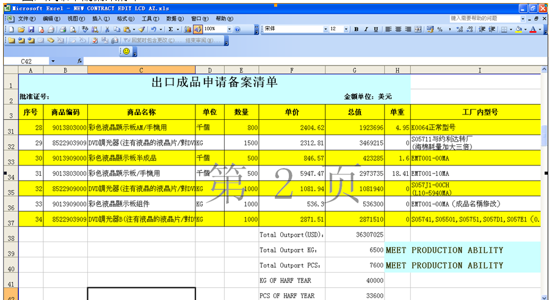
- 进口料件申请备案清单
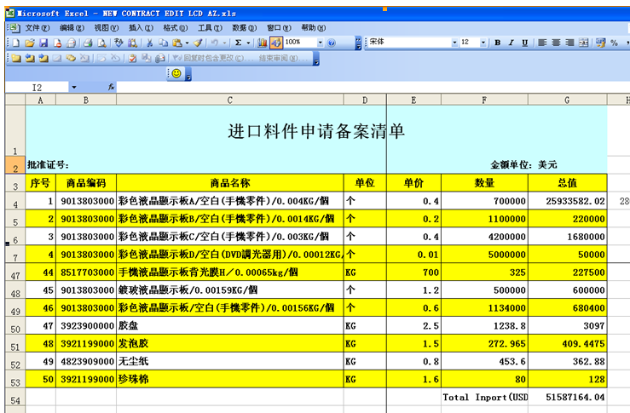
- 海关单耗报表
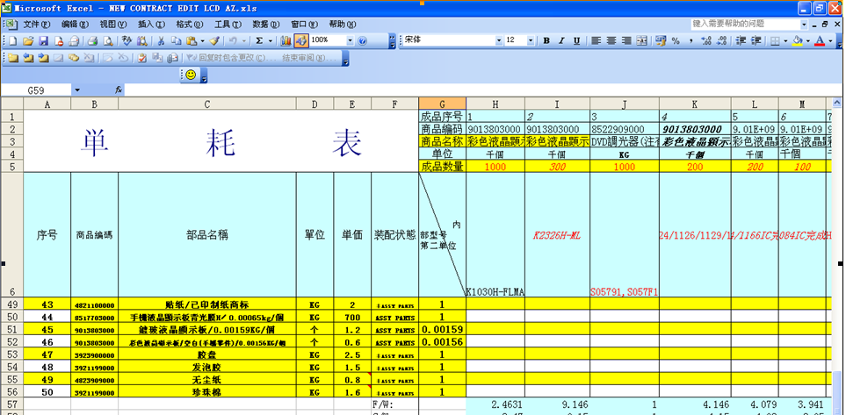

- 海关进口报关单

- 海关出口报关单

- 海关进口申报单

- 海关出口申报单

- 海关出口合同状况表
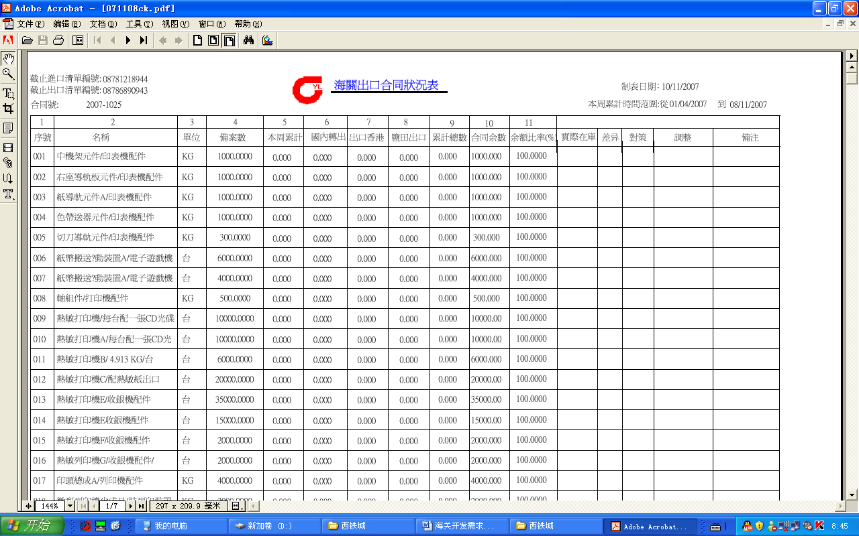
- 海关进口合同状况表
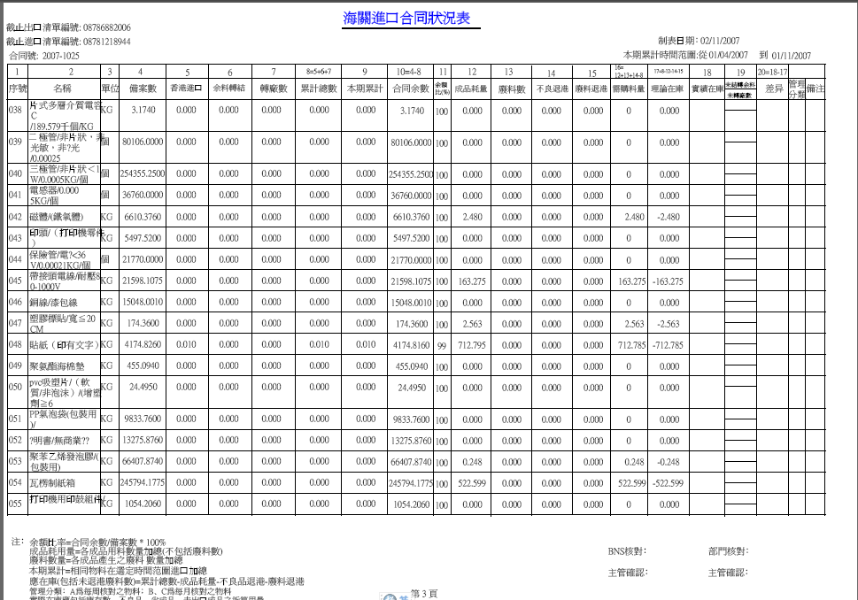
- 转厂状况表
